REZULTATI PODUZETNIKA NA PODRUČJU URBANE AGLOMERACIJE RIJEKA U 2019. GODINI
Odlukom Ministarstva regionalnoga razvoja i fondova Europske unije 21. rujna 2015. godine ustrojena je Urbana aglomeracija Rijeka (UAR) koja obuhvaća 10 jedinica: gradove Rijeku, Kastav, Kraljevicu i Opatiju te općine Čavle, Klanu, Kostrenu, Lovran, Mošćeničku Dragu i Viškovo. Na području obuhvaćenom Urbanom aglomeracijom Rijeka, u 2019. godini bio je 7.691 poduzetnik što je povećanje za 9,5% u odnosu na 2018. godinu (7.021 poduzetnik).
Shema 1. Područje Urbane aglomeracije Rijeka  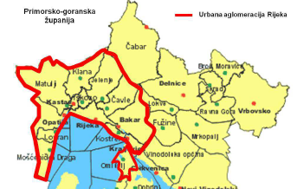 | Riječ je o poduzetnicima čije je sjedište u jednom od spomenutih gradova i općina, koji su sastavili i u Registar godišnjih financijskih izvještaja podnijeli točan i potpun godišnji financijski izvještaj za 2019. godinu.  Od navedenoga broja (7.691), najviše je poduzetnika sa područja grada Rijeke (5.020 ili 65,3%), a najmanji je broj poduzetnika u općini Klana (45 ili 0,6%).  Kod 7.691 poduzetnika bilo je 42.726 zaposlenih, što je prosječno 5,6 zaposlenih po poduzetniku.
U 2019. godini poduzetnici čije je sjedište u jednom od gradova i općina obuhvaćenih Urbanom aglomeracijom Rijeka, ostvarili su ukupan prihod u iznosu od 27,7 milijardi kuna, što je povećanje od 7,6% u odnosu na prethodnu poslovnu godinu kao i ukupan rashod u iznosu od 26,6 milijardi kuna, što je povećanje od 5,3% u odnosu na prethodnu poslovnu godinu.
Tablica 1. Broj poduzetnika i osnovni financijski rezultati poslovanja poduzetnika u gradovima/općinama Urbane aglomeracije Rijeka u 2019. godini (iznosi u tisućama kuna)
Naziv grada/općine | Broj poduzetnika | Broj zaposlenih | Ukupni prihod | Dobit razdoblja | Gubitak razdoblja | Neto dobit/gubitak
Kastav/grad | 461 | 2.351 | 2.205.946 | 112.466 | 38.590 | 73.876
Kraljevica/grad | 107 | 488 | 193.224 | 11.087 | 2.159 | 8.928
Opatija/grad | 762 | 3.563 | 2.430.161 | 148.921 | 73.989 | 74.932
Rijeka/grad | 5.020 | 30.651 | 20.321.206 | 1.162.922 | 521.074 | 641.848
Čavle/općina | 245 | 998 | 463.487 | 25.855 | 5.203 | 20.652
Klana/općina | 45 | 613 | 291.457 | 5.874 | 11.166 | -5.292
Kostrena/općina | 162 | 506 | 224.082 | 22.181 | 5.824 | 16.356
Lovran/općina | 167 | 715 | 256.481 | 11.060 | 11.560 | -500
Mošćenička Draga/općina | 68 | 140 | 34.792 | 2.350 | 3.138 | -789
Viškovo/općina | 654 | 2.701 | 1.294.743 | 71.768 | 75.120 | -3.352
Ukupno poduzetnici UAR | 7.691 | 42.726 | 27.715.579 | 1.574.483 | 747.824 | 826.660
Izvor: Fina, Registar godišnjih financijskih izvještaja, obrada GFI-a za 2019. godinu
U ukupnim prihodima poduzetnika Urbane aglomeracije Rijeka najveći je udio poduzetnika Rijeke (5.020), s ostvarenih 20,3 milijarde kuna (73,3%), 762 poduzetnika Opatije s 2,4 milijarde kuna (8,7%) i 461 poduzetnika Kastva s 2,2 milijarde kuna (7,9%).
Tablica 2. Osnovni financijski rezultati poduzetnika na području Urbane aglomeracije Rijeka i poduzetnika Primorsko-goranske županije u 2019. godini (iznosi u tisućama kuna, prosječne plaće u kunama)
Opis | Urbana aglomeracija Rijeka |  |  | Primorsko-goranska županija
 | 2018. | 2019. | Indeks | 2018. | 2019. | Indeks
Broj poduzetnika |  | 7.691 |  |  | 11.261
Broj zaposlenih | 41.343 | 42.726 | 103,3 | 61.979 | 64.568 | 104,2
Ukupni prihodi | 25.750.938 | 27.715.579 | 107,6 | 38.168.534 | 40.959.589 | 107,3
Ukupni rashodi | 25.253.562 | 26.590.112 | 105,3 | 37.269.963 | 39.555.034 | 106,1
Dobit prije oporezivanja | 1.742.676 | 1.870.952 | 107,4 | 2.428.212 | 2.569.088 | 105,8
Gubitak prije oporezivanja | 1.245.300 | 745.485 | 59,9 | 1.529.640 | 1.164.532 | 76,1
Dobit razdoblja | 1.543.238 | 1.574.483 | 102 | 2.116.301 | 2.203.910 | 104,1
Gubitak razdoblja | 1.240.949 | 747.824 | 60,3 | 1.525.623 | 1.167.190 | 76,5
Konsolidirani financijski rezultat – dobit (+) ili gubitak (-) razdoblja | 302.288 | 826.660 | 273,5 | 590.678 | 1.036.721 | 175,5
Izvoz | 5.294.220 | 5.919.569 | 111,8 | 7.744.771 | 8.487.825 | 109,6
Uvoz | 2.772.645 | 3.290.196 | 118,7 | 4.388.524 | 4.934.339 | 112,4
Investicije u novu dugotrajnu imovinu | 615.621 | 715.318 | 116,2 | 1.145.500 | 1.783.752 | 155,7
Prosj. mjesečna neto plaća po zaposlenom | 5.477 | 5.660 | 103,3 | 5.406 | 5.595 | 103,5
Izvor: Fina, Registar godišnjih financijskih izvještaja, obrada GFI-a za 2019. godinu
Za usporedbu, u tablici 3. prezentirani su osnovni rezultati i brojčano stanje poduzetnika i zaposlenih kod poduzetnika u Primorsko-goranskoj županiji, Urbanoj aglomeraciji Rijeka i gradu Rijeka u 2019. godini.
Tablica 3. Usporedba osnovnih rezultata poduzetnika na području PGŽ-a, UAR-a i grada Rijeke u 2019. godini
(iznosi u tisućama kuna, prosječne plaće u kunama)
Naziv teritor. razine | Broj poduzetnika | Broj zaposlenih | Prosj. mjeseč. neto plaća | Ukupni prihodi | Ukupni rashodi | Dobit razdoblja | Gubitak razdoblja | Neto dobit
PGŽ | 11.261 | 64.568 | 5.321 | 40.959.589 | 39.555.034 | 2.203.910 | 1.167.190 | 1.036.721
UAR | 7.691 | 42.726 | 5.660 | 27.715.579 | 26.590.112 | 1.574.483 | 747.824 | 826.660
Rijeka | 5.020 | 30.651 | 5.848 | 20.321.206 | 19.461.189 | 1.162.922 | 521.074 | 641.848
Izvor: Fina, Registar godišnjih financijskih izvještaja, obrada GFI-a za 2019. godinu
Iz prezentiranih je podataka vidno da poduzetnici sa sjedištem u Rijeci imaju veliki udio u rezultatima poduzetnika na razini Primorsko-goranske županije i Urbane aglomeracije Rijeka. Njihov je udio u broju poduzetnika Urbane aglomeracije Rijeka 65,3%, u broju zaposlenih 71,7%, ukupnim prihodima 73,3%, ukupnim rashodima 73,2%, dobiti razdoblja 73,9%, gubitku razdoblja 69,7% i neto dobiti 77,6%. U 2019. godini poduzetnici Urbane aglomeracije Rijeke iskazali su pozitivan konsolidirani financijski rezultat u iznosu od 826,7 milijuna kuna što je za 173,5% više nego prethodne godine (302,3 milijuna kuna).
Tablica 4. Rang lista TOP 10 poduzetnika prema DOBITI RAZDOBLJA na razini UAR-a u 2019. godini
(iznosi u tisućama kuna)
Rang | OIB | Naziv | Sjedište | Broj zaposlenih | Ukupni prihodi | Dobit razdoblja
1. | 92510683607 | PLODINE d.d. | Rijeka | 3.381 | 4.372.543 | 133.054
2. | 20950636972 | JGL d.d. | Rijeka | 510 | 575.915 | 77.877
3. | 80300395055 | JADRANSKA VRATA d.d. | Rijeka | 181 | 143.200 | 35.853
4. | 17195049659 | ACI d.d. | Rijeka | 358 | 237.439 | 31.842
5. | 28922587775 | KATARINA LINE d.o.o. | Opatija | 57 | 281.178 | 27.773
6. | 96120180349 | GIOMAX d.o.o. | Rijeka | 1 | 70.704 | 22.965
7. | 27531244647 | BRODOGRADILIŠTE V. LENAC d.d. | Rijeka | 431 | 319.810 | 20.838
8. | 57260863791 | POLIKLINIKA RIDENT d.o.o. | Rijeka | 188 | 134.285 | 19.967
9. | 45522650856 | MONTELEKTRO d.o.o. | Kastav | 160 | 209.475 | 18.677
10. | 35346133565 | BRODOKOMERC NOVA d.o.o. | Rijeka | 430 | 215.833 | 17.115
Ukupno TOP 10 poduzetnika Urbane aglomeracije Rijeka |  |  |  | 5.697 | 6.560.383 | 405.961
Ukupno SVI poduzetnici Urbane aglomeracije Rijeka (7.691) |  |  |  | 42.726 | 27.715.579 | 1.574.483
Izvor: Fina, Registar godišnjih financijskih izvještaja, obrada GFI-a za 2019. godinu
TOP 10 poduzetnika prema dobiti razdoblja, čije je sjedište u jednom od gradova/općina UAR-a, u 2019. godini imali su 5.697 zaposlenih što je udio od 13,3% u broju zaposlenih kod poduzetnika UAR-a, ostvarili su ukupne prihode u iznosu od 6,6 milijardi kuna ili udio od 23,7% u ukupnim prihodima poduzetnika UAR-a te dobit razdoblja u iznosu od 406 milijuna kuna ili 25,8% ukupne dobiti razdoblja poduzetnika UAR-a.
Slika 1. Prikaz osnovnih rezultata poslovanja poduzetnika društva PLODINE d.o.o. iz Rijeke - info.BIZ servis
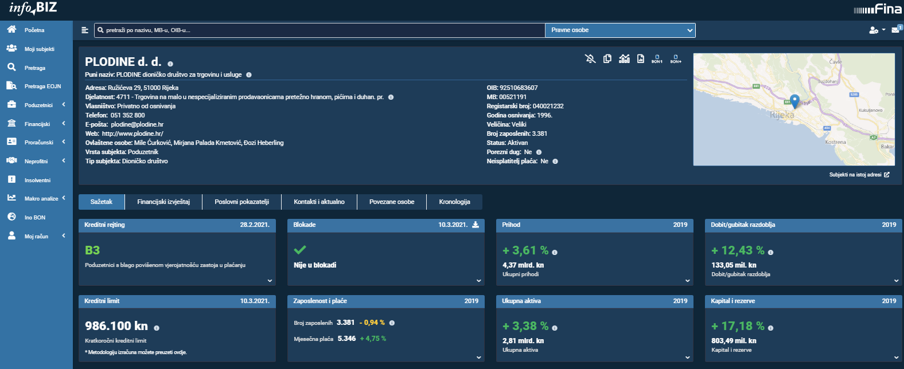
Izvor: Financijska agencija, servis info.BIZ
U 2019. godini poduzetnici, čije je sjedište u jednom od gradova i općina obuhvaćenih Urbanom aglomeracijom Rijeka, ostvarili su ukupan prihod u iznosu od 27,7 milijardi kuna (njihov udio u ukupnim prihodima poduzetnika Primorsko-goranske županije iznosi 67,7%) te neto dobit u iznosu od 827 milijuna kuna (njihov udio u neto dobiti poduzetnika Primorsko-goranske županije iznosi 79,7%).
Grafikon 1. Udio ukupnih prihoda i neto dobiti poduzetnika UAR-a u ukupnim prihodima i neto dobiti poduzetnika Primorsko-goranske županije u 2019. godini
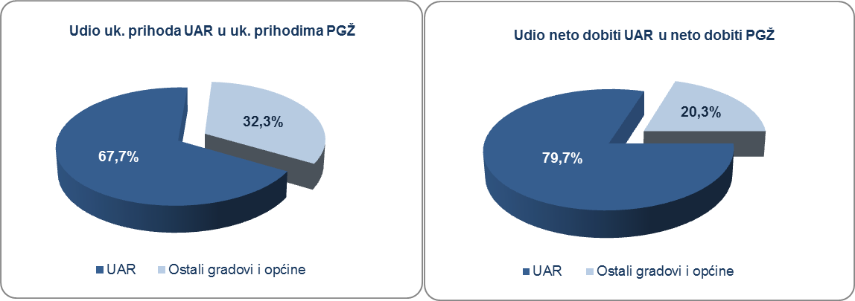
Izvor: Fina, Registar godišnjih financijskih izvještaja, obrada GFI-a za 2019. godinu
Prema produktivnosti (prihodu po zaposlenom), prvi su poduzetnici sa sjedištem u Kastvu s 938 tisuća kuna, slijede poduzetnici sa sjedištem u Opatiji sa 682 tisuće kuna te poduzetnici sa sjedištem u Rijeci sa 663 tisuće kuna prihoda po zaposlenom. Za usporedbu, produktivnost poduzetnika na razini Primorsko-goranske županije iznosila je 634 tisuća kuna, a na razini RH 821 tisuću kuna prihoda po zaposlenom.
Grafikon 2. Prihod po zaposlenom u 2019. godini na razini Urbane aglomeracije Rijeka (iznosi u tisućama kuna)
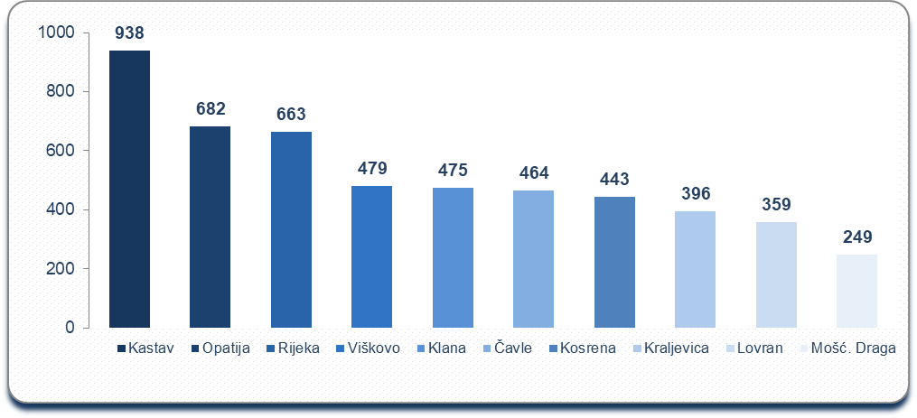
Prosječna mjesečna neto plaća obračunata zaposlenima kod poduzetnika sa sjedištem na području Urbane aglomeracije Rijeke u 2019. godini, iznosila je 5.660 kuna, što je 3,3% više u odnosu na 2018. godinu (5.477 kuna) te 1,2% više od iznosa prosječnu mjesečnu neto plaću koja je u 2019. godini obračunana zaposlenima kod poduzetnika sa sjedištem u Primorsko-goranskoj županiji (5.595 kuna).
Grafikon 3. Prosječna mjesečna neto plaća obračunata zaposlenima kod poduzetnika u RH, u UAR-u i kodu TOP 5 gradova/općina UAR-a po visini prosječne mjesečne neto plaće
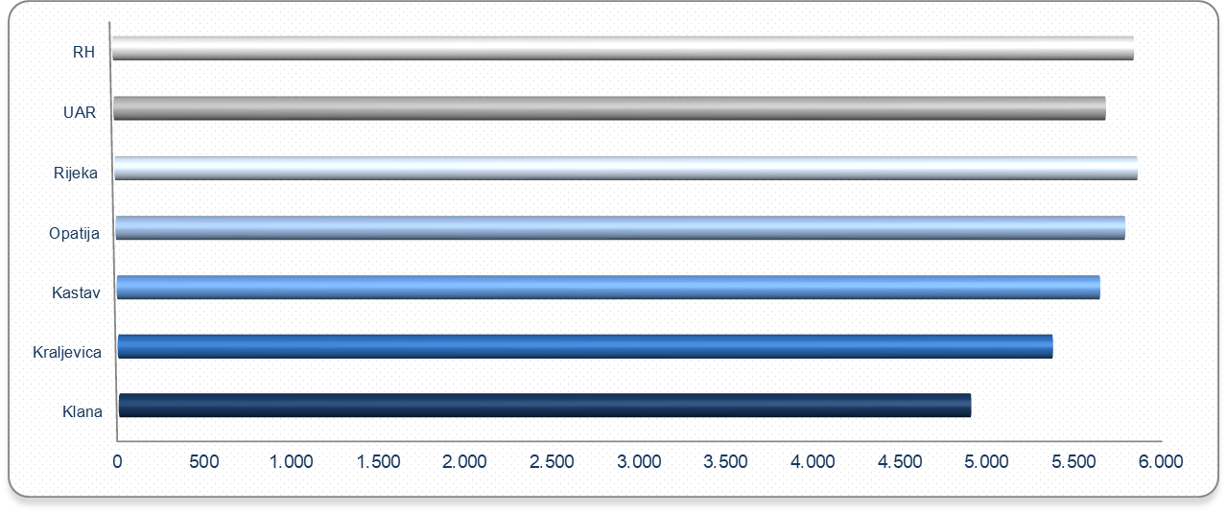Izvor: Fina, Registar godišnjih financijskih izvještaja, obrada GFI-a za 2019. godinu
Najviša prosječna mjesečna neto plaća obračunata je zaposlenima kod poduzetnika sa sjedištem u Rijeci (5.848 kuna), a slijede poduzetnici u Opatiji (5.783 kune), Kastvu (5.644 kune), Kraljevici (5.378 kuna) i Klani (4.912 kuna). Najniža mjesečna prosječna neto plaća obračunata je zaposlenima kod poduzetnika u općini Mošćenička Draga (3.853 kune).
Za usporedbu, prosječna mjesečna obračunana neto plaća zaposlenih kod poduzetnika na razini RH u 2019. godini je iznosila 5.815 kuna. Iznad toga prosjeka samo su poduzetnici sa sjedištem u Rijeci (0,6%), dok su poduzetnici u svim ostalim gradovima i općina obuhvaćenim Urbanom aglomeracijom Rijeka zaposlenima obračunali nižu plaću od prosjeka na razini RH.
Usporedba rezultata poduzetnika obuhvaćenih Urbanom aglomeracijom Rijeka od 2015. (osnovana u rujnu) do 2019. godine, s rezultatima poduzetnika na razini Primorsko-goranske županije, pokazala je da je broj poduzetnika rastao približno isto na razini oba skupa, 19,3% na razini PGŽ-a, a 19,6% na razini UAR-a, dok su broj zaposlenih, ukupni prihodi, ukupni rashodi, dobit razdoblja, neto dobit i izvoz više rasli kod poduzetnika na razini županije u odnosu na poduzetnike na razini aglomeracije. Kod poduzetnika na razini UAR-a više je rastao uvoz (62,5%) i prosječne mjesečne neto obračunane plaće (19,8%), dok je na razini PGŽ-a uvoz rastao 33,4%, a plaće 17,8%.

Info.BIZ servis pruža uvid u informacije o uspješnosti poslovanja i financijskom položaju svih poslovnih subjekata te o poslovnoj okolini u kojoj oni djeluju. Najveća je i najažurnija baza poslovnih informacija za više od 830.000 poslovnih subjekata iz više od 30 izvora. Omogućuje brže, jednostavnije i sigurnije donošenje poslovnih odluka, sustavno praćenje klijenata, olakšava izradu poslovnih analiza te praćenje trendova i prepoznavanje potencijala na tržištu.
Ako ste zainteresirani i želite ugovoriti uslugu ili kupiti veći broj paketa: prodaja@fina.hr
Ako trebate korisničku podršku: 0800 0080, info@fina.hr
Informacija o tome je li poslovni subjekt u blokadi ili ne, dostupna je korištenjem usluge FINA InfoBlokade slanjem SMS poruke na broj 81805, uz naknadu od 12,50 kuna (s PDV-om).

Središnji državni portal, Ustrojena urbana aglomeracije Rijeka, preuzeto 10.ožujka 2021. https://razvoj.gov.hr/prva-urbana-aglomeracija-u-republici-hrvatskoj-urbana-aglomeracija-rijeka/3190

